Pressmeddelande 2014-12-16
Gröna affärsidéer tar hem storvinsten i Venture Cup

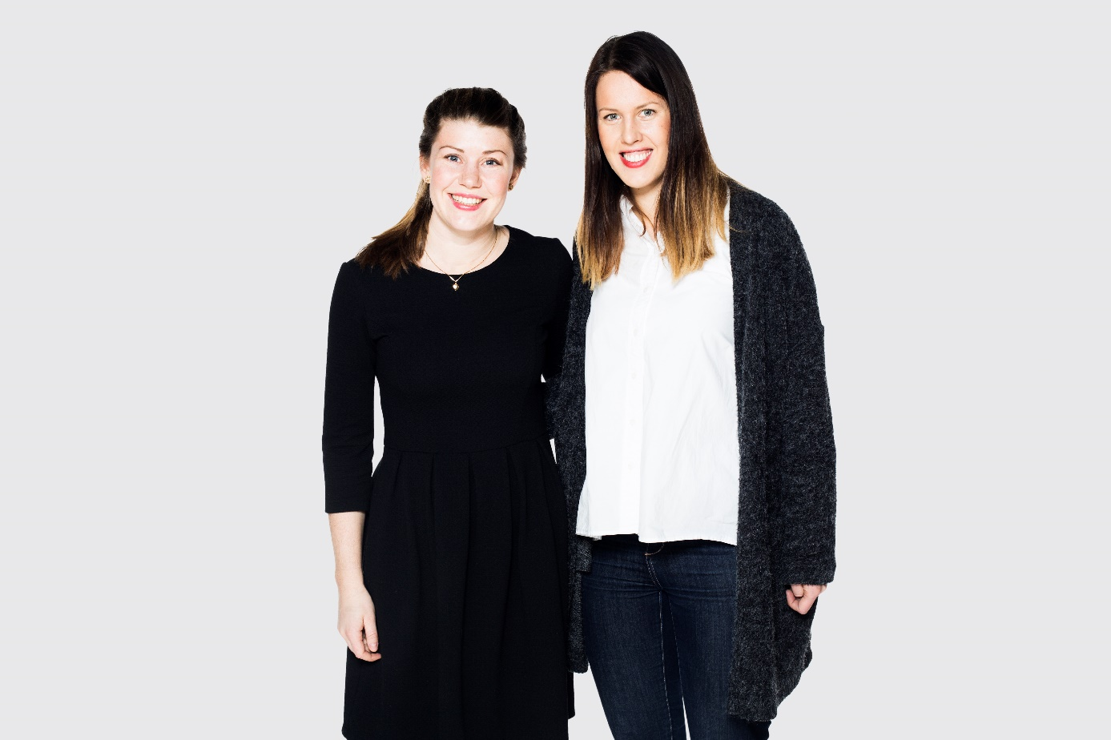
WaterWeave, Maria Knutsson & Sandra Melin. Fotograf: Emmy Jonsson
Under tisdagskvällen korades vinnarna i Venture Cup, Sveriges ledande tävling för affärsidéer. På regionfinalerna runt om i landet delades över en halv miljon kronor ut till nytänkande entreprenörer. Bland de vinnande affärsidéerna hittar vi allt från klädmärken till fiskodling i Etiopien. Men det var de gröna affärsidéerna som tog hem storvinsterna.
I regionerna Nord, Syd, Öst och Väst delades priser ut i kategorierna Människa & Samhälle, Miljö & Energi, Life Science & Teknik samt Webb, Mjukvara & Media. De vinnande bidragen belönades med 20 000 kronor vardera. Av kategorivinnarna valdes därefter en regional totalvinnare som sammanlagt fick 100 000 kronor i prispengar.
Denna tävlingsomgång korades alla totalvinnare ur kategorin Miljö & Energi. Totalvinnarna i de fyra regionerna blev Smart Climate Scandinavian, Agrilogik, WaterWeave och Stockholm Cooling. Maria Olsson, Sverigechef på Venture Cup, ser positivt på att tävlingsomgången bjudit på så bra idéer i tävlingskategorin:
– Det är fantastiskt roligt att det har kommit fram så många bra idéer inom Miljö & Energi. Det är en kategori som ligger Venture Cup varmt om hjärtat. Vi är övertygade om att många viktig lösningar på miljö- och samhällsproblem kommer att skapas av innovativa företag inom denna sektor.
Under våren 2015 har såväl kategori- som totalvinnare chans att ta sig vidare till Sverigefinalen där 150 000 kronor och titeln Sveriges nästa tillväxtföretag står på spel.

Här är alla vinnare i Venture Cup:
Region Nord
TOTALVINNARE och vinnare i Miljö & Energi
Smart Climate Scandinavian
Tomas Gustafsson, Umeå
Flygplan som står en längre tid på flygplatser behöver antingen kylas (på sommaren) eller värmas (på vintern), idag görs detta genom kost- och miljönegativa AC-anläggningar. Vi har ett system som går på fjärrvärme/-kyla, vilket löser uppgiften billigare, mer miljövänligt och till lägre underhållskostnader (få rörliga delar).
Vinnare i Människa & Samhälle
Meo -DressedForLife-
Lena Åhlin, Östersund
Vinnare i Life Science & Teknik
Memorizon
Basel Kikhia, Josef Hallberg, Niklas Karvonen, Stefan Sävenstedt & Johan Bengtsson, Luleå
Vinnare i Webb, Mjukvara & Media
Smartmiljös
Dipak Surie & Dinesh Damodaran, Umeå

Region Syd
TOTALVINNARE och vinnare i Miljö & Energi
Agrilogik
Johan Haglund & Filip Celander
Dagens högproducerande mjölkkor behöver en bra innemiljö för att inte drabbas av inflammationer och slitskador. Men de traditionella bäddmaterialen är både dyra och av bristande kvalitet. Agrilogik gör mjölkgårdar självförsörjande på strömedel, genom att separera ut foderfibrer från djurens egna gödsel och återföra detta till stallet. Det är både mer ekonomiskt och miljövänligt än de alternativ som lantbrukarna har tillgång till idag, och är också bättre för djuren.
Vinnare i Människa & Samhälle
Marsafe
Johan Andersson & Viktor Lundberg
Vinnare i Life Science & Teknik
Dr Quench
Stephen Fritzdorf
Vinnare i Webb, Mjukvara & Media
DotKeeper
Sannah Westerlund, Gabriel Jönsson, Marcus Glaad, Anders Paul Johansson & Hjalmar Antonsson

Region Väst
TOTALVINNARE och vinnare i Miljö & Energi
WaterWeave
Maria Knutsson & Sandra Melin, Chalmers
WaterWeave erbjuder en hållbar och långsiktig lösning för rening av dagvatten från tungmetalljoner med hjälp av biomassa bunden till textil. Att arbeta med textil för vattenrening öppnar upp för en kostnadseffektiv och flexibel lösning som är lätt att anpassa efter kundens behov. Direktkontakt med kunder ligger till grund för WaterWeaves utveckling, försäljning och dagliga arbete.
Vinnare i Människa & Samhälle
Lake Tana Fish Production
Salome Mitiku-Bergman, Jonny Bergman och Jan-Erik Lindström, Göteborg
Vinnare i Life Science & Teknik
Vibrika
Robert Moberg, Niklas Johansson & Ida Herbertsson, Chalmers
Vinnare i Webb, Mjukvara & Media
Tellr.com
Axel Lange, Mathias Grahl, Daniel Nordblom & Peter Dompert, Göteborg

Region Öst
TOTALVINNARE och vinnare i Miljö & Energi
Stockholm Cooling
Tobias Fridman & Peter Fagerström
Stockholm Cooling sparar energi vid kylning av byggnader i varma länder. Nedkylning av byggnader står för en stor del av konsumtionen av energi i världen. Genom att tillämpa nya innovationer på befintliga system kan vi göra energibesparingen till en bråkdel av tidigare nödvändig investering för kunden. Stockholm Cooling har tecknat avtal med Nad Al Shiba Real Estate i Dubai vilket ger Stockholm Cooling tillgång till åtta skyskrapor att studera och använda som testbädd.
Vinnare i Människa & Samhälle
Umami Threads
August Bard Bringéus & Jakob Nilsson Dworksy, Handelshögskolan
Vinnare i Life Science & Teknik
Cascade Drives
Klas Englund, Elin Svensson, Linn Sevefjord & Christian Beermann, KTH
Vinnare i Webb, Mjukvara & Media
Cirqle
Alexander Gylemo, Anton Lejon, Niklas Nilsson & Alexander Hedin

Läs mer om vinnarna på: http://www.venturecup.se/vinnare-hosten-2014/
Frågor hänvisas till:
Jonna Knibestöl
PR- och marknadsansvarig
076-101 59 91
jonna.knibestol@venturecup.se

